**Penginapan**

1. **Hotel Manhattan**

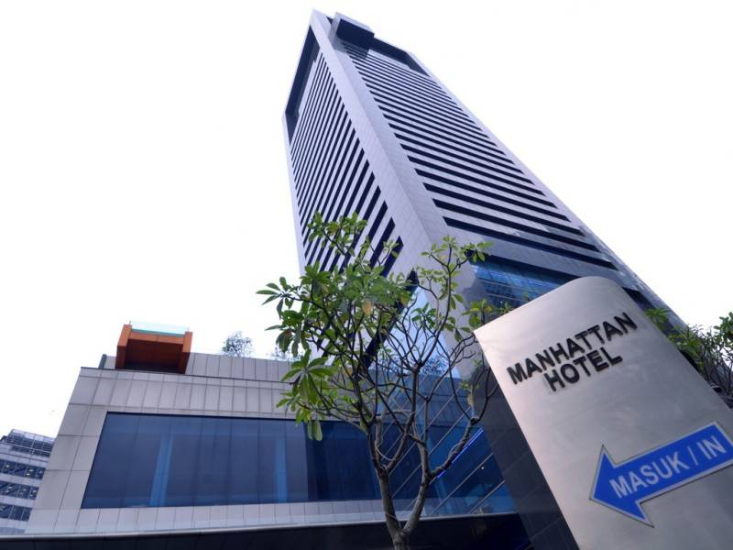

* Alamat:

Jl. Prof. Dr. Satrio - Casablanca, Kuningan 12950 Jakarta Selatan Indonesia

[booking@hotel-manhattan.com](mailto:booking@hotel-manhattan.com)

(62-21) 30040888, 52961188

* Desc singkat: Terinspirasi oleh daya tarik kota impian Manhattan berbaur dengan udara modern yang semarak dan pemandangan kota metropolitan yang menakjubkan langsung ke pintu depan Anda.
* Desc panjang: Hotel Manhattan merupakan perpaduan yang sempurna dari lingkungan bisnis modern dan beberapa pilihan fasilitas relaksasi yang luar biasa. Bangunan 36 lantai yang dirancang secara elegan terdiri dari 255 suite dan kamar eksekutif dengan setiap kamar memiliki nuansa minimalis dan kontemporer untuk membuat masa inap sangat nyaman.

1. **Merlynn Park Hotel**

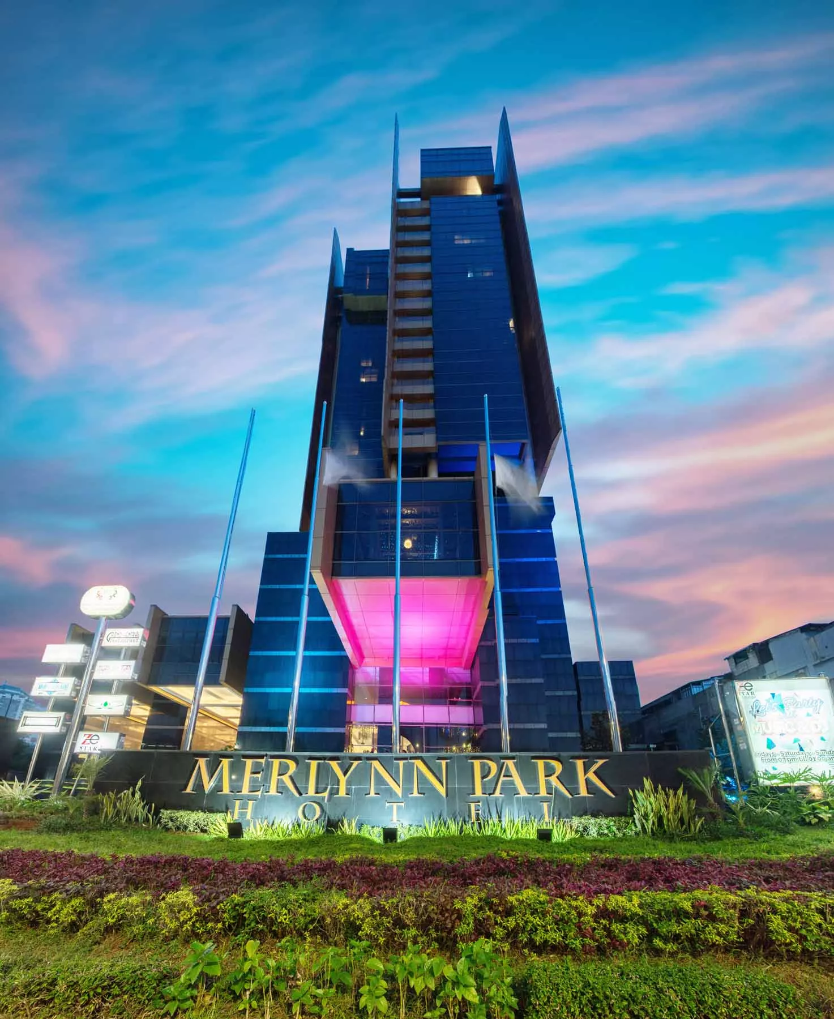

* Email:

[booking@merlynnparkhotel.com](mailto:booking@merlynnparkhotel.com)

Jl. K.H. Hasyim Ashari 29-31 10130 Jakarta Pusat Indonesia

(62-21)300 26 888, 631 9999

* Desc singkat: Jakarta, kota metropolitan yang besar dan luas, adalah rumah bagi jutaan orang dengan berbagai kelompok etnis dari seluruh dunia. Di Merlynn Park Hotel, kami bertujuan untuk memberikan relaksasi dan produktivitas maksimal kepada para tamu.
* Desc Panjang: Dilengkapi dengan Suite, Ruang Rapat, dan Function Hall berkualitas tinggi, tim kami berkomitmen untuk memberikan tingkat kepuasan tertinggi kepada pelanggannya. Menawarkan tiga kolam renang di antara fasilitas lainnya, taman Merlynn adalah pelipur lara yang sempurna untuk kota Jakarta yang ramai.

1. **Grand Hyatt Jakarta**

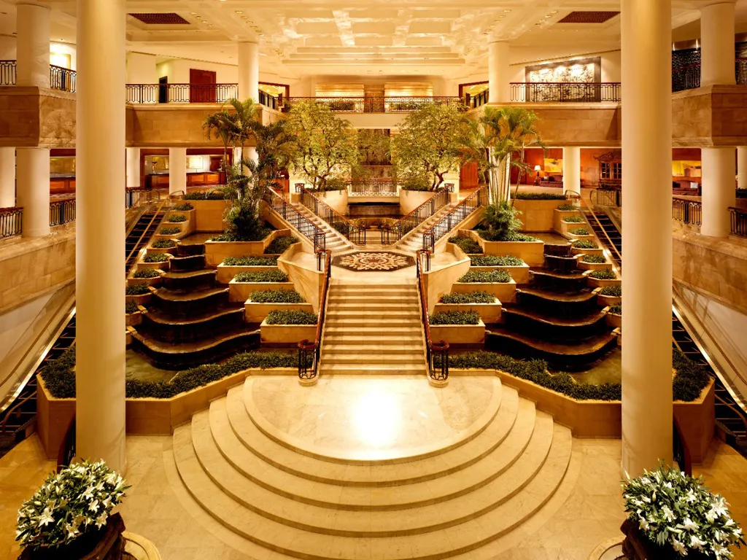

* Email:

[www.hyatt.com](http://www.hyatt.com)

Kav 28-30,Jalan Mohammad Husni Thamrin 10230 Kebon Melati DKI Jakarta

+62 21 29921234

* Desc pendek: Temukan landmark ikonik destinasi Anda, perayaan tradisional, dan kelezatan budaya di Hotel Grand Hyatt.
* Desc Panjang: Apa yang benar-benar membuat Grand Hyatt menjadi baik dan besar adalah sensasi merasa benar-benar nyaman saat memulai perjalanan Anda. Rasakan layanan unggulan dalam latar belakang arsitektur dramatis multikultural, restoran inventif, spa mewah, dan ruang pertemuan yang canggih.

**Destinasi Wisata**

1. Tangkuban Perahu

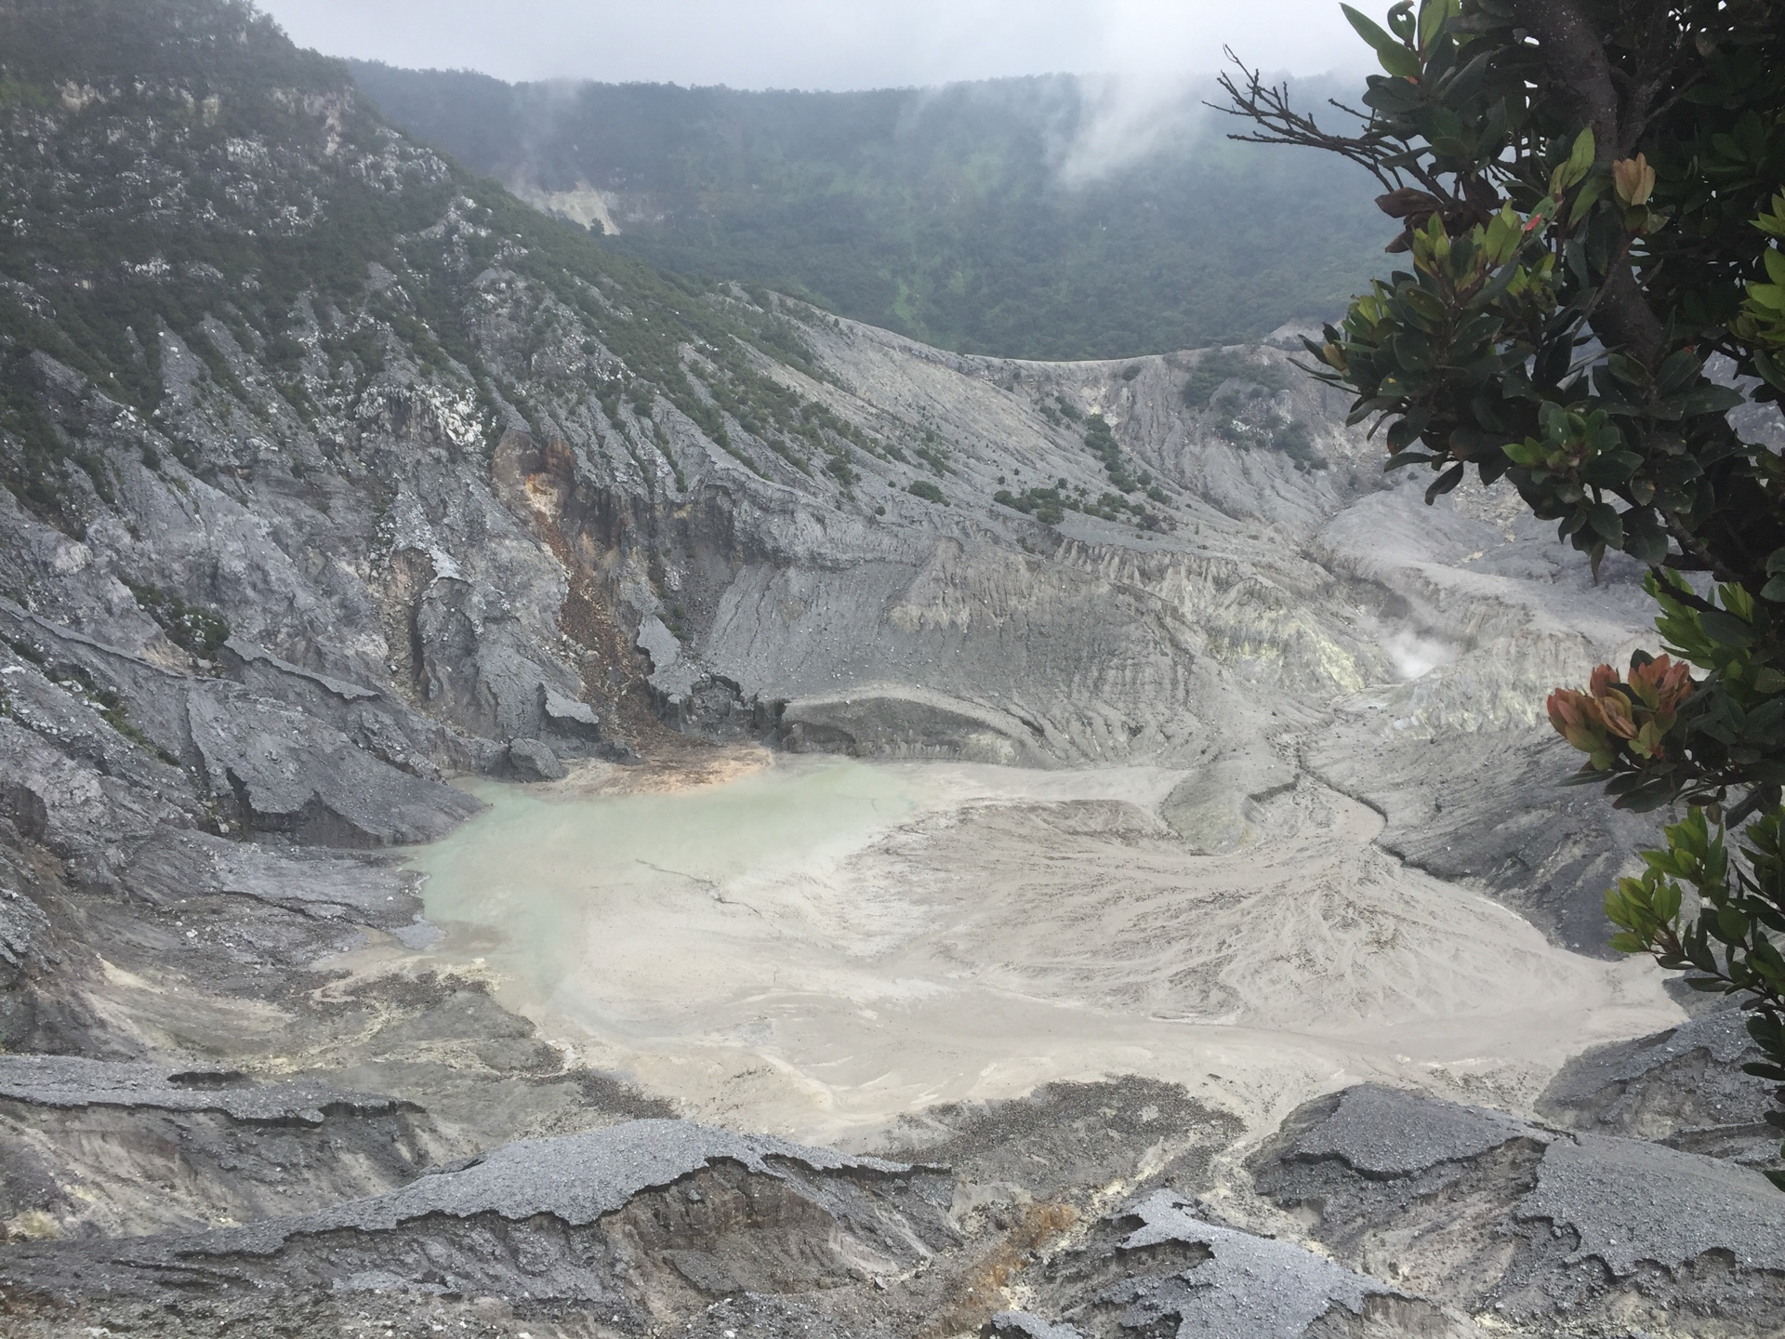

Desc Singkat : **Gunung Tangkuban Perahu** adalah salah satu [gunung](https://id.wikipedia.org/wiki/Gunung) yang terletak di [Provinsi](https://id.wikipedia.org/wiki/Provinsi) [Jawa Barat](https://id.wikipedia.org/wiki/Jawa_Barat), [Indonesia](https://id.wikipedia.org/wiki/Indonesia). Sekitar 20 km ke arah utara [Kota Bandung](https://id.wikipedia.org/wiki/Bandung_kota), dengan rimbun pohon pinus dan hamparan kebun teh di sekitarnya, Gunung Tangkuban Parahu mempunyai ketinggian setinggi 2.084 meter.

Desc Panjang : Gunung Tangkuban Perahu terbentuk sekitar 90.000 tahun lalu di [Kaldera Sunda](https://id.wikipedia.org/wiki/Kaldera_Sunda). Gunung ini, menurut T. Bachtiar dan Dewi Syafriani dalam buku *Bandung Purba*, lebih muda dari [Gunung Burangrang](https://id.wikipedia.org/wiki/Gunung_Burangrang). Gunung Burangrang yang terletak di sisi barat Gunung Tangkuban Perahu terbentuk sekitar 210.000 hingga 105.000 tahun lalu. Menurut T. Bachtiar, Gunung Tangkuban Parahu lahirnya setelah terbentuknya [Sesar Lembang](https://id.wikipedia.org/wiki/Sesar_Lembang). Ketika Gunung Tangkuban Parahu meletus, sebagian material alirannya yang mengalir ke selatan tertahan di kaki patahan.

1. Nusa Penida

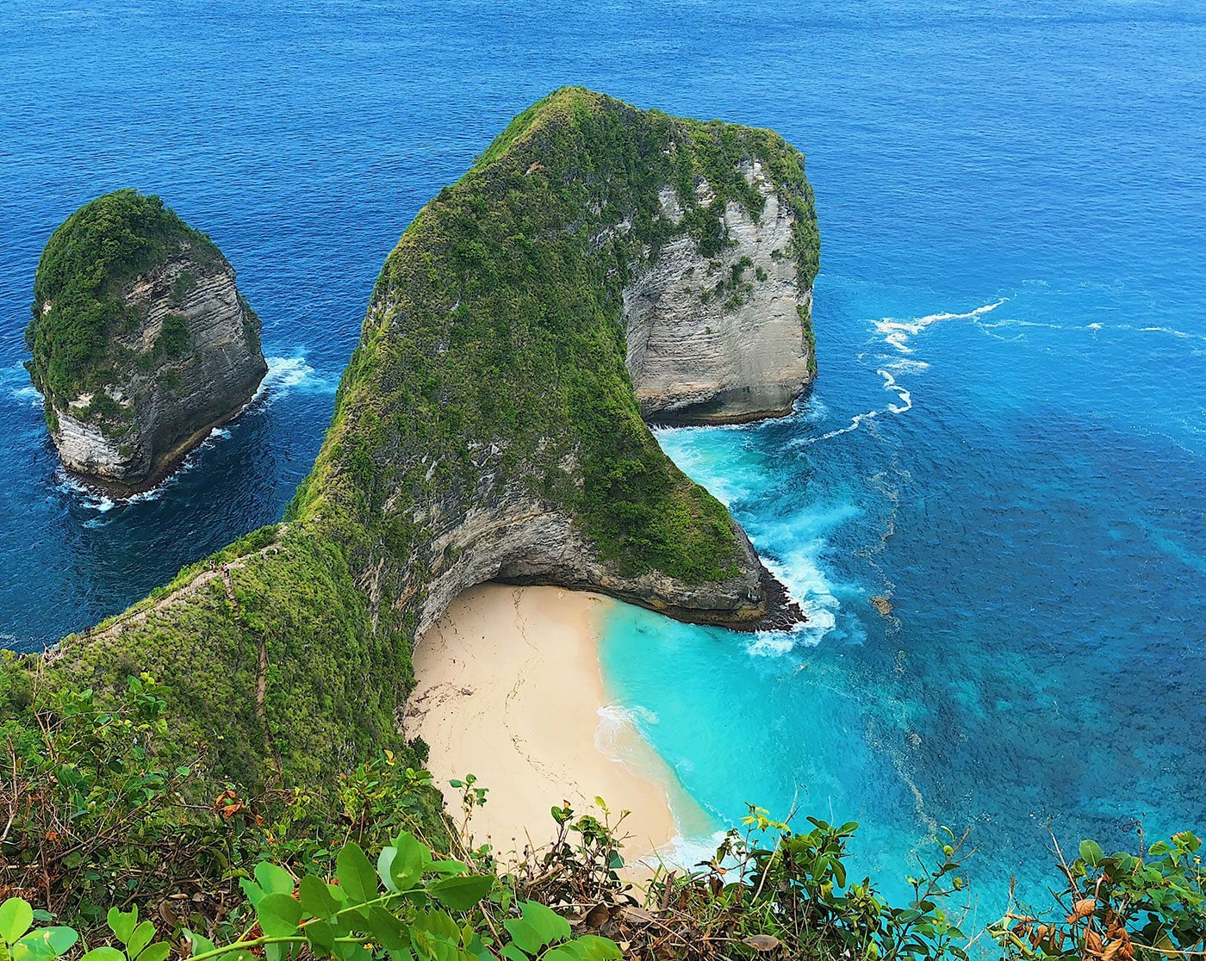

Desc singkat : Nusa Penida adalah permata kecil Bali. Pulau Penida merupakan bagian dari Kepulauan Nusa, merupakan yang terbesar dari 3 Kepulauan tersebut namun hingga saat ini paling berkembang. Dengan mengunjungi Nusa Penida, nikmati pantai berpasir putih dengan air biru sutra, tebing pantai setinggi 200 meter, dan alam yang belum tersentuh.

Desc panjang : Nusa Penida adalah sebuah pulau di tenggara pulau Bali di Indonesia dan sebuah kabupaten di Kabupaten Klungkung yang mencakup pulau kecil tetangga Nusa Lembongan dan dua belas pulau bahkan lebih kecil. Selat Badung memisahkan pulau dan Bali. Interior Nusa Penida berbukit dengan ketinggian maksimal 524 meter. Ini lebih kering dari pulau Bali terdekat. Ini adalah salah satu tempat wisata utama di antara ketiga pulau Nusa dan kaya akan keindahan alam. Ada tiga belas pulau kecil di dekatnya - Nusa Lembongan, Nusa Ceningan dan sebelas bahkan lebih kecil - yang termasuk dalam kabupaten (kecamatan). Secara administratif, kecamatan dengan nama yang sama ini berpenduduk 45.110 jiwa pada sensus 2010 seluas 202,8 km2, sangat sedikit berubah dari 10 tahun sebelumnya.

1. Danau Toba

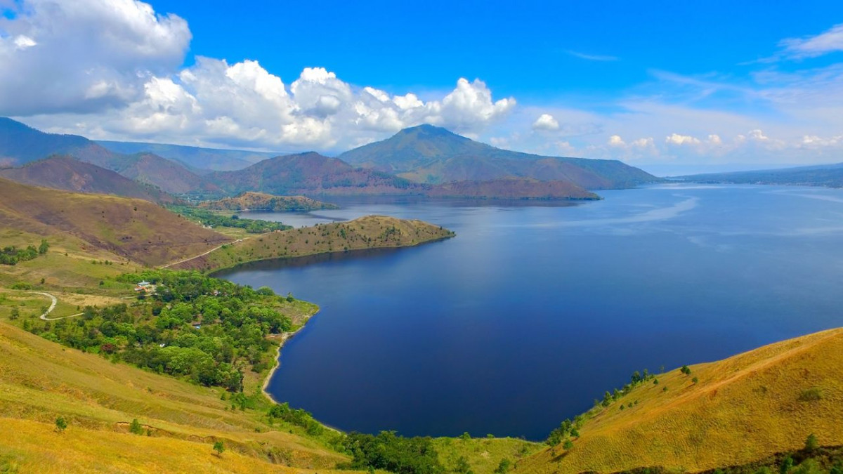

Desc Pendek : Danau Toba adalah danau alami berukuran besar di Indonesia yang berada di kaldera Gunung Supervulkan. Danau ini memiliki panjang 100 kilometer, lebar 30 kilometer, dan kedalaman 505 meter. Danau ini terletak di tengah pulau Sumatera bagian utara dengan ketinggian permukaan sekitar 900 meter.

Desc Panjang :Danau Toba merupakan salah satu destinasi wisata di Indonesia yang memiliki pesona menakjubkan. Selain karena keindahan alamnya yang memanjakan mata, Danau Toba juga dijaga keaslian khazanahnya oleh penduduk setempat yakni mulai dari kultur masyarakatnya hingga sosial budayanya. Danau Toba adalah danau alami berukuran besar di Indonesia yang berada di kaldera Gunung Supervulkan. Danau ini memiliki panjang 100 kilometer, lebar 30 kilometer, dan kedalaman 505 meter. Danau ini terletak di tengah pulau Sumatera bagian utara dengan ketinggian permukaan sekitar 900 meter.

1. Raja Ampat

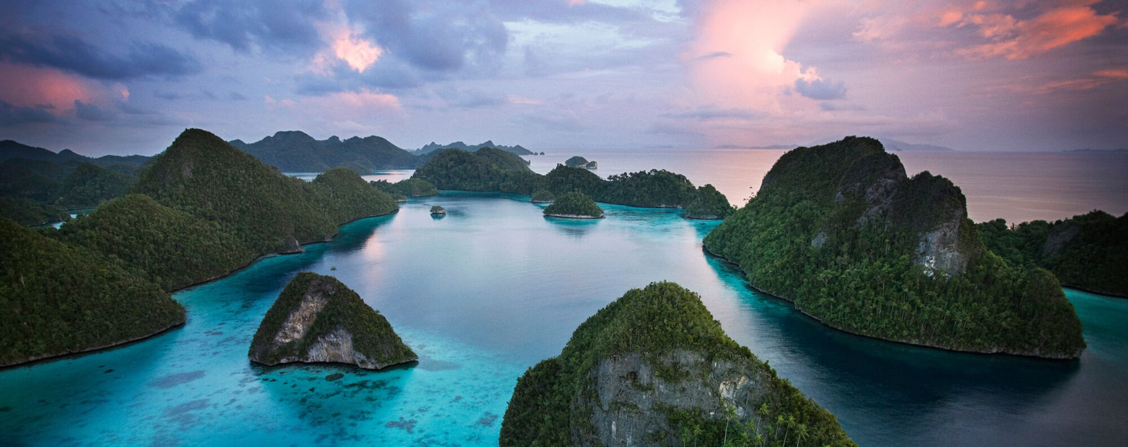

Desc Pendek : Raja Ampat adalah sebuah kabupaten dan merupakan bagian dari Provinsi Papua Barat. Untuk mencapai Kepulauan ini, kita harus menginjakkan kaki di kota Sorong terlebih dahulu. Biasanya para wisatawan banyak menggunakan penerbangan untuk sampai ke kota ini. Setelah sampai kota Sorong, kita dapat menggunakan sejenis kapal cepat yang biasa berlayar dua kali sehari menuju Waisai, ibukota kabupaten Raja Ampat. Perjalanan hanya akan memakan waktu sekitar 2-3 jam saja dari pelabuhan Sorong, hingga sampai di pelabuhan Waisai Raja Ampat.

Desc Panjang :

1. Pulau Komodo

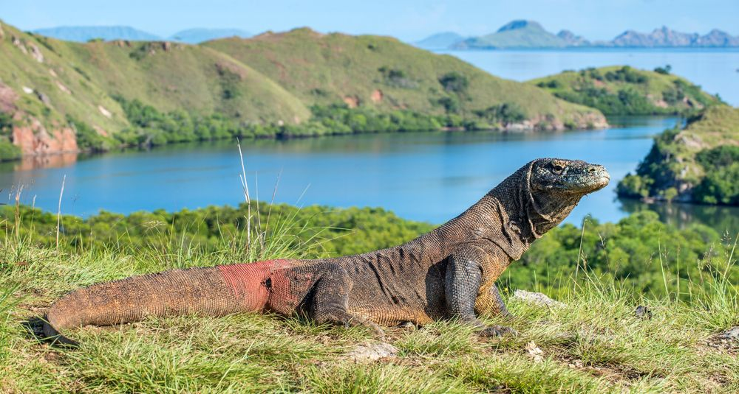

Desc Pendek :**Pulau Komodo** adalah sebuah pulau yang terletak di Kepulauan [Nusa Tenggara](https://id.wikipedia.org/wiki/Nusa_Tenggara), berada di sebelah timur [Pulau Sumbawa](https://id.wikipedia.org/wiki/Pulau_Sumbawa), yang dipisahkan oleh [Selat Sape](https://id.wikipedia.org/wiki/Selat_Sape). Pulau Komodo dikenal sebagai habitat asli hewan [komodo](https://id.wikipedia.org/wiki/Komodo).

Desc Panjang : Pulau Komodo terletak di ujung paling barat Provinsi Nusa Tenggara Timur. Di pulau Komodo, hewan Komodo hidup dan berkembang biak dengan baik, menurut data, hingga pertengahan 2009, pulau ini dihuni sekitar 1300 ekor komodo (+/- 2500 ekor di semua Pulau di TM. Komodo). Komodo adalah spesies kadal terbesar di dunia, dengan panjang rata-rata 2-3 meter, dan berat tubuh sedikitnya 90Kg.

Taman Nasional Komodo yang terdiri dari pulau-pulau tentunya dipisahkan oleh laut. Kehidupan bawah laut di sini pun tak kalah indahnya. Anda dapat menemukan 385 spesies karang indah, 70 jenis bunga karang, 10 jenis lumba-lumba, 6 macam paus, penyu hijau, berbagai jenis hiu, dan ikan pari.

1. Gunung Bromo

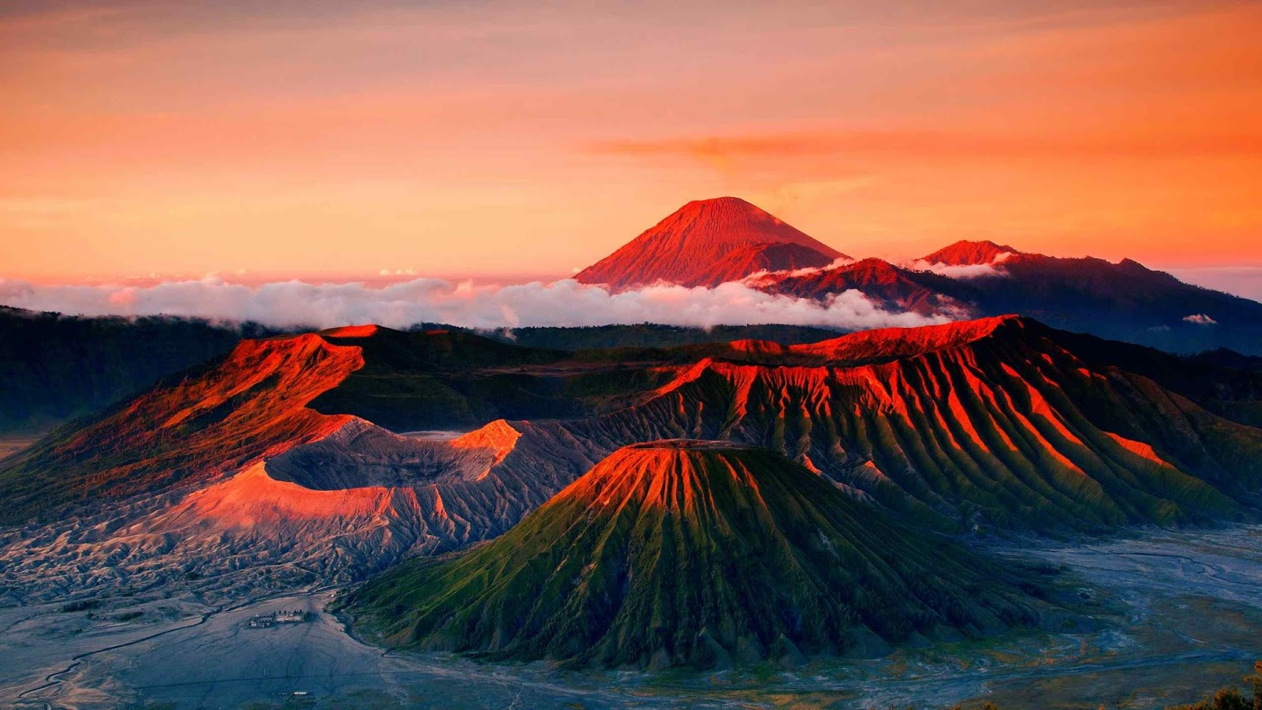

Desc Pendek : Gunung Bromo atau dalam bahasa Tengger dieja "Brama", adalah sebuah gunung berapi aktif di Jawa Timur, Indonesia. Gunung ini memiliki ketinggian 2.329 meter di atas permukaan laut dan berada dalam empat wilayah kabupaten, yakni Kabupaten Probolinggo, Kabupaten Pasuruan, Kabupaten Lumajang, dan Kabupaten Malang

Desc Panjang : **Gunung Bromo** (2.329 m dpl), adalah salah satu gunung dari beberapa gunung lainnya yang terhampar di kawasan Komplek Pegunungan Tengger, berdiri diareal Kaldera berdiameter 8-10 km yang dinding kalderanya mengelilingi laut pasir sangat terjal dengan kemiringan ± 60-80 derajat dan tinggi berkisar antara 200-600 meter. Daya tarik Gunung Bromo yang istimewa adalah kawah di tengah kawah dengan lautan pasirnya yang membentang luas di sekeliling kawah Bromo yang sampai saat ini masih terlihat mengepulkan asap putih setiap saat, manandakan Gunung ini masih aktif.